Tugas minggu ke-3
Nama : Silfiana Dwi Nabiilah
NIM : 221344028
Kelas : 2A TNK
Mata Kuliah : Aplikasi Komputer dan Basis Data
Dosen : Bapak Ferry Satria, BSEE., M.T.
Ibu Rahmawati Hasanah. S.ST., M.T.

- Source Code pada Aplikasi BlueJ
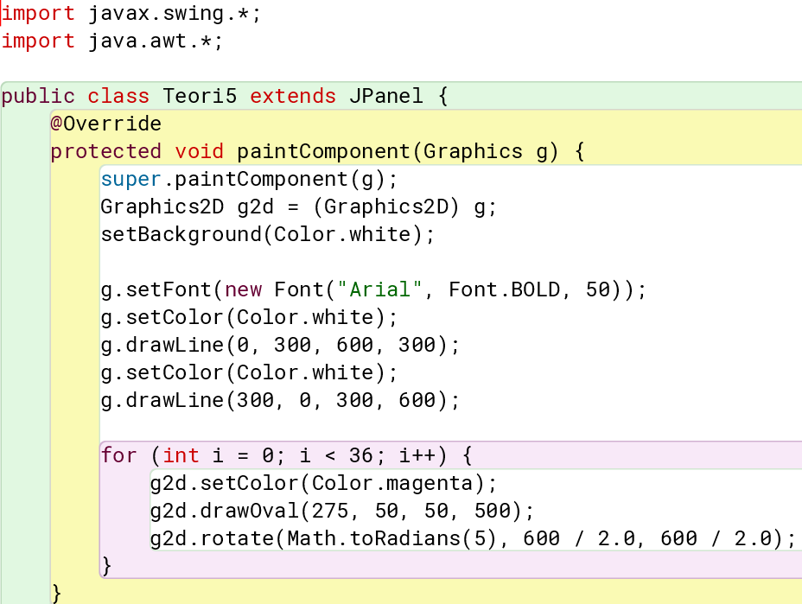
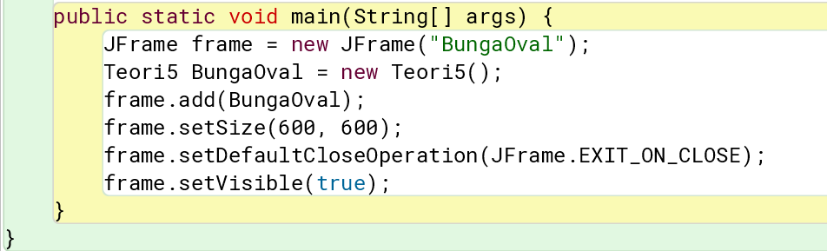
- Hasil setelah di Running
